PEMROGRAMAN WEB: PTS
LAPAK JERSEY UMKM TARAKAN



Disusun Oleh:
Nama | : Muhammad Bintang Prasetya
NPM | : 2440304023

PROGRAM STUDI TEKNIK KOMPUTER
FAKULTAS TEKNIK
UNIVERSITAS BORNEO TARAKAN
2026
PENILAIAN TENGAH SEMESTER
Tampilan Desktop:
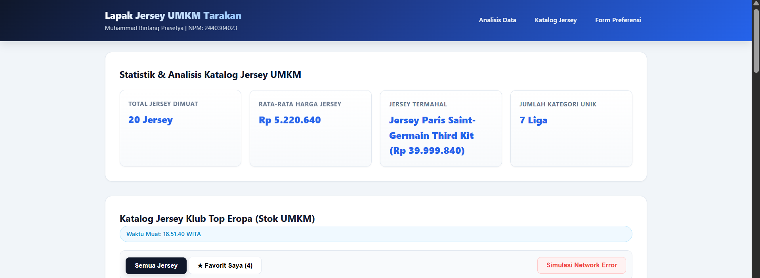
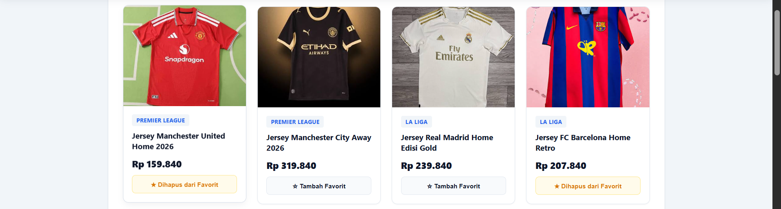
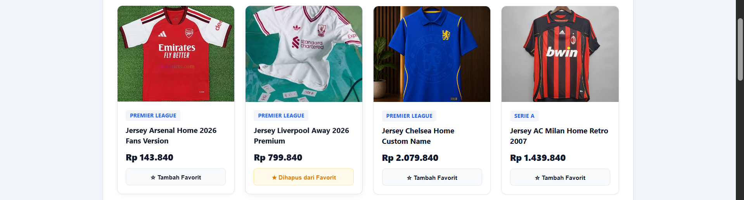
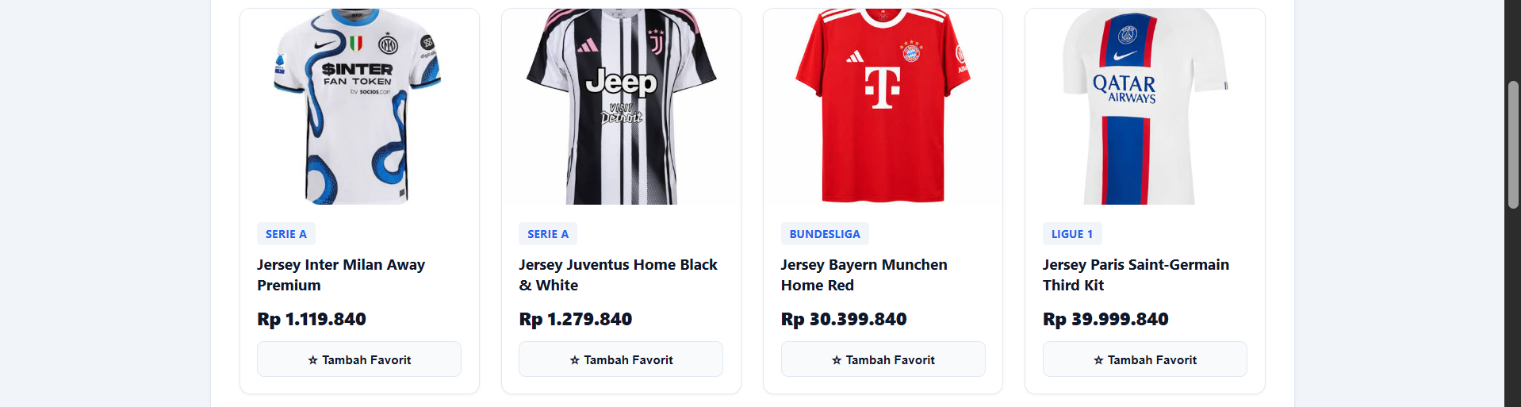
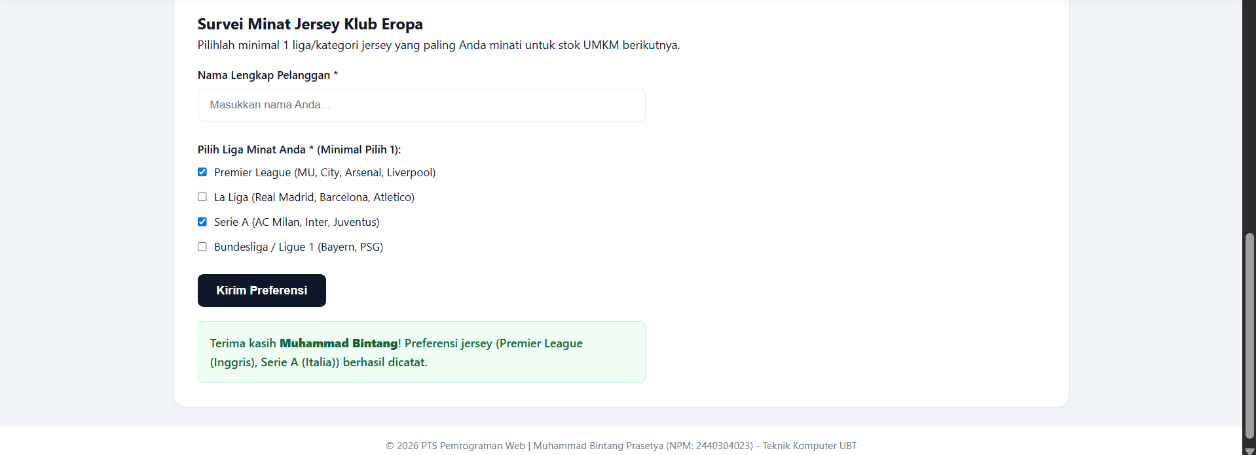
PENILAIAN TENGAH SEMESTER
Tampilan Mobile:
